**РОЗРОБКА ПРОТИОПІКОВОГО ГЕЛЮ З СЕРРАТІОПЕПТИДАЗОЮ НА ОСНОВІ КАРБОПОЛУ**

**DEVELOPMENT OF ANTI-BURN GEL WITH SERRATIOPEPTIDASE BASED ON CARBOPOL**

Науковий керівник: д.б.н., проф. кафедри фармації,

Декіна Світлана Сергіївна

Здобувач бакалавріату Бідник Марина Юріївна

Supervisor: Doctor of Biological Sciences,

Professor Department of Pharmacy Dekina S. S.

Bachelor: Bidnyk M. Yu.

**Анотація.** З використанням сучасних хімічних і біотехнологічних підходів розроблено новий біологічно активний матеріал на основі карбополу. Обґрунтовано склад ранозагоюючої рецептури гелю на основі карбополу, серратіопептидази, D-пантенолу, антисептичної речовини, пластифікаторів, що забезпечують протизапальні, антибактеріальні, стимулюючі регенерацію тканин процеси. Виділена і очищена серратіопептидаза з таблетованої форми препарату, визначені основні біохімічні характеристики ензиму, проведено іммобілізацію серратіопептидази методом включення в гель та дано оцінку якості розробленої м'якої лікарської форми серратіопептидази за мікробіологічними показниками.

**Ключові слова:** серратіопептидаза, іммобілізація, карбопол, стимулятор регенерації тканин.

**Annotation.** A new biologically active material based on carbopol has been developed using modern chemical and biotechnological approaches. The composition of wound-healing gel based on carbopol, serratiopeptidase, D-panthenol, antiseptic, plasticizers that provide anti-inflammatory, antibacterial, stimulating tissue regeneration processes is substantiated. Isolated and purified serratiopeptidase from the tablet formulation determined the main biochemical characteristics of the enzyme. Serratiopeptidase was immobilized by gel incorporation and this mild dosage form was evaluated by microbiological indicators.

**Key words:** serratiopeptidase, immobilization, carbopol, stimulator of tissue regeneration.

Лікування ран з великим вмістом некротичних тканин, що важко видаляються в процесі традиційної обробки є серйозною проблемою сучасної хірургії. Вагому роль у вирішенні даної проблеми відіграють протеолітичні ферменти, механізм терапевтичної дії яких полягає у розщепленні девіталізованих тканин без ушкодження здорових. Саме тому протеази називають «хімічним скальпелем» [1, 2].

Об’єктом дослідження обрано ензимсерратіопептидаза**,** що відрізняється протизапальною, антибіоплівковою, знеболюючою, протинабряковою та фібринолітичною дією, широко використовується в різних ЛЗ, однак ЛФ ензиму для лікування ран та опіків відсутні.

**Мета роботи** – розробка нового гелю ранозагоювальної і антимікробної дії з протеолітичним ензимом серратіопептидазою, антисептичним агентом і стимулятором регенерації тканин на основі карбополу.

Протеолітичний фермент **серратіопептидаза або серралізин** продукується в культуральне середовище бактерією *Serratia* *marcescens* E-15, і є позаклітинною металопротеазою з трьома цинковими лігандами і одним активним центром [3, 4].

Активний центр та третична структура ферменту представлені на рис 1. Активація ендопептидази здійснюється за механізмом тирозинового перемикача, коли тирозин стає п’ятим цинковим лігандом і бере участь в субстратному зв’язуванні та/або стабілізації перехідного стану під час каталізу [5].

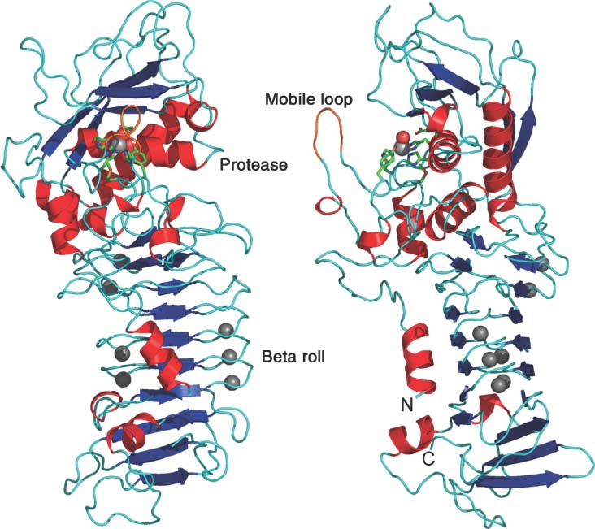

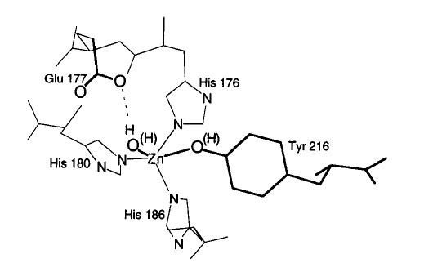

Рис 1. Активний центр та третична структура ферменту серратіопептидаза [6, 7].

На першому етапі виконання науково-дослідної роботи отримували фармацевтичну субстанцію серратіопептидази, для чого використовували таблетки СЕРРАТА®. Дослідження та аналіз білково-фракційного складу виділеного ензиму методом SDS-електрофорезу в 15% поліакриламідному гелі, показали гомогенність отриманої серратіопептидази та М.м. ≈ 50 кДа, що відповідає наведеним в літературі даним [8, 9]. Були досліджені основні біохімічні характеристикиотриманого з таблеток ензиму результати аналізу представлені у таблиці 1.

Таблиця 1. Біохімічні характеристики ензиму

|  |  |
| --- | --- |
| Властивості серратіопептидази | Показник, (M±m) |
| Вміст білка, мг/см3 | 2,0 ± 0,1 (*P<0,05) |
| Протеолітична активність, мкг тирозину/мг білка за хв | 614,0 ± 28,5 (*P<0,05) |
| Колагенолітична активність, нмоль лейцину/мг білка за хв | 725 ± 35,5 (*P<0,05) |
| Фібринолітична активність, од/мг білка за хв | 7,1 ± 0,3 (*P<0,05) |

* при n=5

При розробці гелевої форми серратіопептидази (STP)додатковими компонентами були обрані Д-пантенол - як стимулятор регенерації росту тканин, мірамістин - як антисептичний агент, гліцирин і пропіленгліколь, які виконують роль пластифікаторів, та карбопол – матриця для іммобілізації ензиму. В результаті доведено, що при використанні карбополу в концентрації 1,85%, ензим STP, що введений в кількості 0,05 г білка на 100,0 г повністю розчиняється і рівномірно розподіляється в масі гелю. Осадження ензиму не відбувається.

З метою оцінки біохімічних властивостей серратіопептидазидосліджували рН-профіль ензиму. Було визначено, що рН-оптимум = 8 (рис 2).

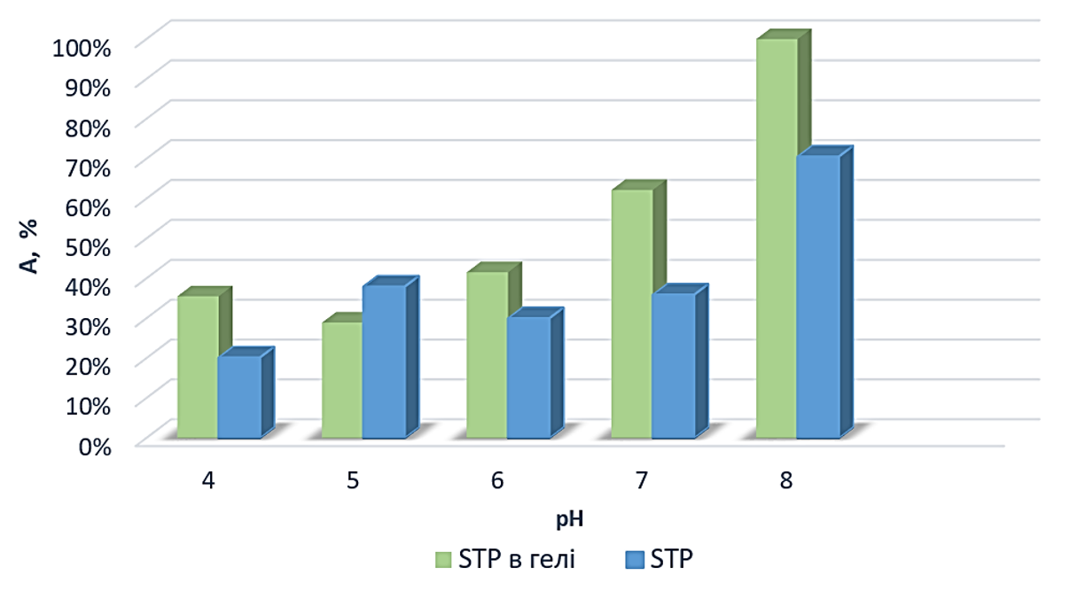

Рис 2. рН-профіль STP та STP, включеної в гель карбополу

Максимальна активність гелю з серратіопептидазою спостерігається при 50оС, і є термооптимумом ензиму (рис 3).

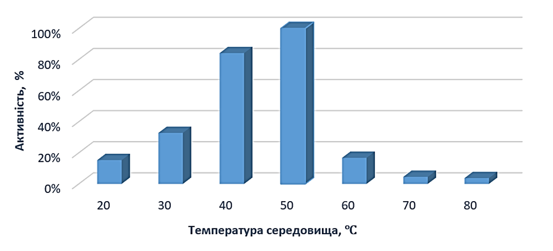

Рис 3. Термозалежність протеолітичної активності серратіопептидази, включеної в гель карбополу

Вихід ферменту з гелю спостерігається впродовж 20 хвилин і забезпечує повне вивільнення ензиму з гелю при 37 оС.

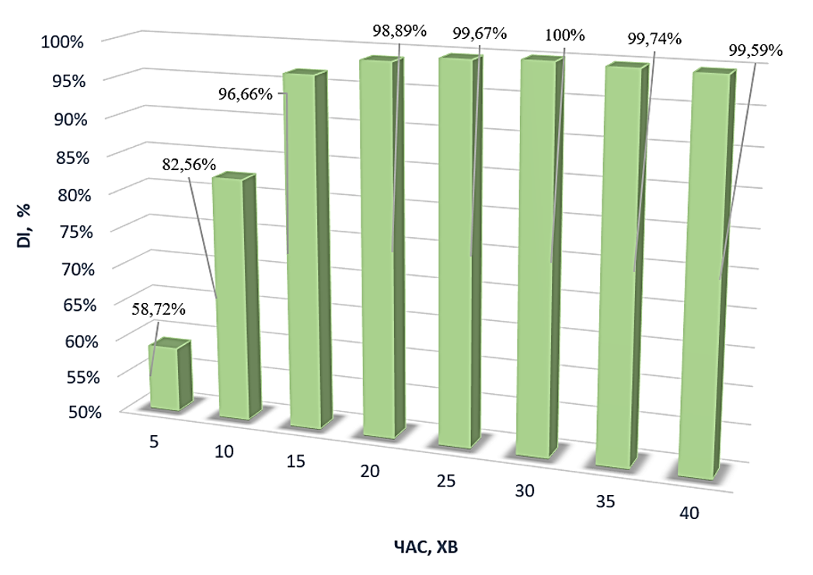

Рис 4. Динаміка виходу STP з гелю

При дослідженні антимікробної дії з’ясовано, що біогель з STP і мірамістином ефективен по відношенню до *Pseudomonas aeruginosa*.

Таким чином, в результаті проведених досліджень було виділено і очищено серратіопептидазу з таблетованої форми препарату СЕРРАТА®, визначені основні біохімічні характеристики ензиму: вміст білка 2 мг/см3, протеолітична активність 614 мкг тирозину/мг білка у хв, колагенолітична 725 нмоль/мг білка у хв. Обґрунтовано склад рецептури гелю на основі карбополу, серратіопептидази (0,05 %), D-пантенолу 5 %, антисептичної речовини, пластифікаторів, що забезпечують ранозагоюючі, протизапальні, антибактеріальні, стимулюючі регенерацію тканин процеси. Досліджено фізико-хімічні та біохімічні властивості розробленої гелевої форми STP. Отримані значення рН-оптимуму (рН 8) та термооптимуму (50 ℃) гелю. Дано оцінку якості розробленої м'якої лікарської форми серратіопептидази за мікробіологічними показниками. Показано, що гель стерильний при виготовленні в асептичних умовах і ефективний проти *Pseudomonas aeruginosa,* що є збудником нозокоміальних інфекцій людини*.*

**Список літератури:**

1. Пат. Республика Беларусь BY 22014 C1 2018.06.30, Местное иммуностимулирующее средство для лечения ожоговых ран / В. У. Буко, С. А. Ляликов, В. И. Ковальчук [et al.] - Опубл. 30.06.2016.
2. Westerhof W., Vanscheidt W. Proteolytic enzymes and wound healing Springer Science & Business Media, 2012 - 105 c.
3. Miyata K., Maejima K., Tomoda K. Serratia protease: Part I. Purification and general properties of the enzyme // Agricultural Biological Chemistry. - 1970. - Vol. 34, № 2. - P. 310-318.
4. Miyata K., Tomoda K., M. Isono Serratia Protease: Part III. Characteristics of the Enzyme as Metalloenzyme // Agricultural Biological Chemistry. - 1971. - Vol. 35, № 4. - P. 460-467.
5. Bode W., Grams F., Reinemer P. [et al.] The metzincin-superfamily of zinc-peptidases // Intracellular Protein Catabolism. - 1996. - Vol. 389. - P. 1-11.
6. Hamada K., Hata Y., Katsuya Y. [et al.] Crystal Structure of Serratia Protease, a Zinc-Dependent Proteinase from Serratia sp. E-15, Containing a β-Sheet Coil Motif at 2.0AÅ Resolution1 // The Journal of Biochemistry. - 1996. - Vol. 119, № 5. - P. 844-851.
7. Mock W.L., Yao J. Kinetic Characterization of the Serralysins:  A Divergent Catalytic Mechanism Pertaining to Astacin-Type Metalloproteases // Biochemistry. - 1997. - Vol. 36, № 16. - P. 4949-4958.
8. Devi C.S., Renuka E.J., Harini S. [et al.] Screening and molecular characterization of Serratia marcescens VITSD2: A strain producing optimum serratiopeptidase // Frontiers in Biology. - 2013. - Vol. 8, № 6. - P. 632-639.
9. Salamone P.R., Wodzinski R.J. Production, purification and characterization of a 50-kDa extracellular metalloprotease from Serratia marcescens // Applied Microbiology and Biotechnology. - 1997. - Vol. 48, № 3. - P. 317-324.